**方法一：**

既然是脚本串行执行,那在场景设计中必然是要用多个脚本,要注意的是需要将Scenario Schedule中的Schedule by设置为Group的模式.然后按实际需要依次设置每个脚本的Schedule.要事先计算好每个脚本的整个执行时间,方便定义后续脚本的开始时间(设置Start Group).

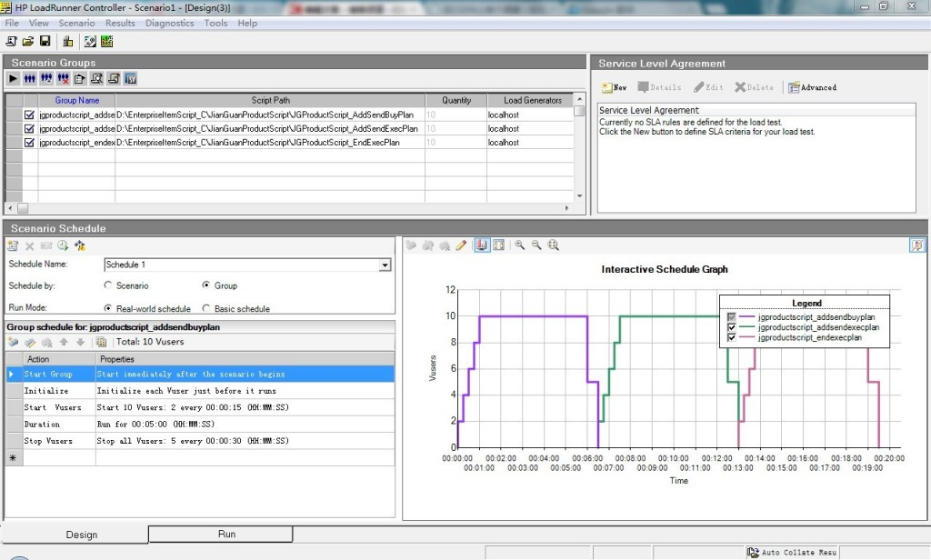

**方法二：**

使用定时任务执行：

首先创建并设置好要跑的个测试场景，再创建一个一个批处理程序按先后顺序调用这几个个场景进行测试，最后通过Windows的定时任务设定批处理的执行时间

写一个批处理文件

批处理示例如下：  
cls  
SET M_ROOT="D:\Program Files\MI\Mercury LoadRunner\bin\"  
%M_ROOT%\wlrun.exe -TestPath "D:\Program Files\MI\Mercury LoadRunner\scenario\Test\TestScen_1.lrs" -Run  
%M_ROOT%\wlrun.exe -TestPath "D:\Program Files\MI\Mercury LoadRunner\scenario\Test\TestScen_2.lrs" -Run  
%M_ROOT%\wlrun.exe -TestPath "D:\Program Files\MI\Mercury LoadRunner\scenario\Test\TestScen_3.lrs" -Run  
这种方式比较灵活，但需要注意在Result　Settings中设置“Automatically create a results directory for each scenario execution”，以免后面的测试结果覆盖了前面的。

补充:

如果想做脚本的定时执行，其实也可以用多场景这种方式实现

1.添加要测试的场景A

2.添加一个跟测试无关的场景B，该场景里面思考时间设置自己设置，尽可能设计得能撑到自己想跑脚本的那个时间段

3.设置脚本串行执行，先执行B，执行多长时间后（此时长自己定义，基本是这个时长结束后就是去执行自己要定点执行的A场景）

4.当然最直接的办法就是用定时任务去执行自己的场景，这样就不需要用多场景了。

**方法三：**

